Лабораторная работа №6. Решение СЛАУ (прямые методы).

- Решить СЛАУ методом Гаусса с частичным выбором главного элемента (выбор по столбцам).
1.1. 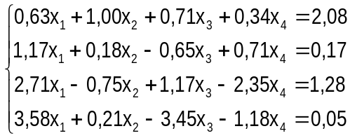 | 1.7. 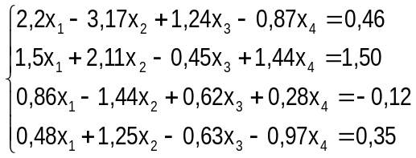
1.2. 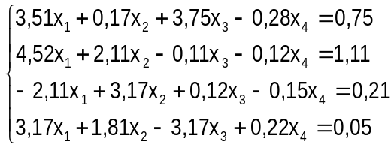 | 1.8. 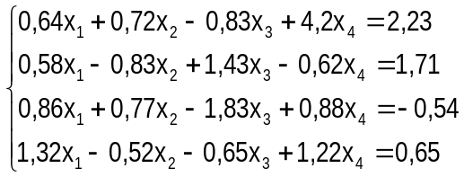
1.3. 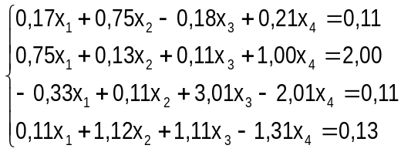 | 1.9. 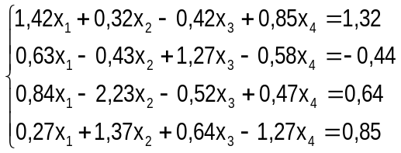
1.4. 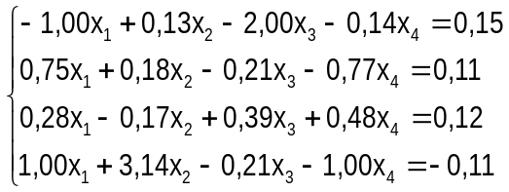 | 1.10. 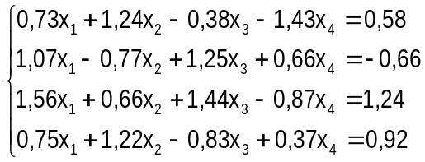
1.5. 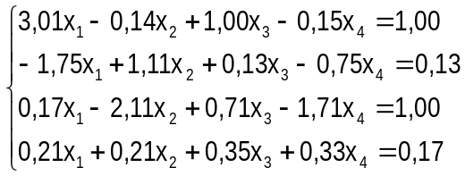 | 1.11. 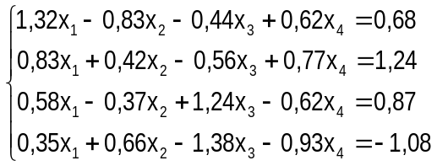
1.6. 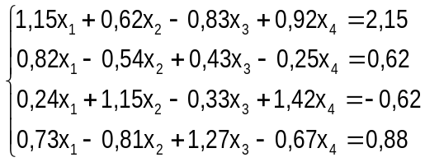 | 1.12. 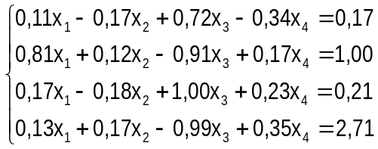

- Решить СЛАУ методом прогонки (трёхдиагональная матрица).
Сформировать случайную трёхдиагональную матрицу с преобладанием диагонального элемента. Размерность матрицы – случайное число от 3 до 10.

Указание 1: Для решения использовать среду программирования С ++ Builder.
Указание 2: Проверить полученное решение в любом математическом пакете.
Указание 3: В отчёт включить:
- теоретический материал,
- листинг программы,
- формы,
- проверку решения в математическом пакете.

